Snap7编程连接到 PLCSim (PLC 模拟器)

2022年11月12日

**简介：**

1. 描述PLCSim与第3方连接方法；
2. 常见问题。

**一、连接**

第3方软件（如Sanp7、组态王等SCADA软件）要与西门子PlcSim通讯，要使用NetToPlcSim做桥接。NetToPlcSim的官方下载网址是： <http://nettoplcsim.sourceforge.net/>

准备条件：

（1）安装PLCSIM 5.4包。

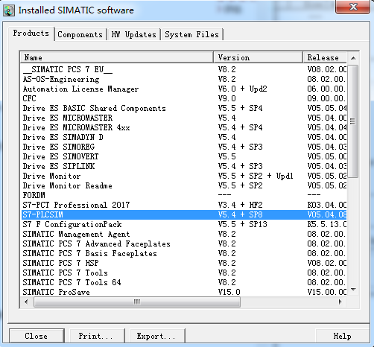

使用PCS7_V82 ISO安装，有PLCSIM安装选项。也可以单独下载<https://support.industry.siemens.com/cs/attachments/109750064/SIMATIC_PLCSIM_R05_04_08_00.exe>（软件受出口限制）。

（2）停止s7oiehsx64服务，释放102端口，NetPLCsim需要用此端口，可让它启动提前于step软件。

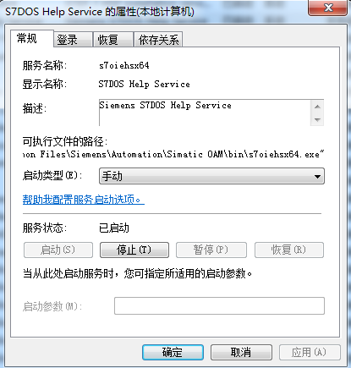

若此服务不停止，打开时NetPLCsim也会做停止服务提示。

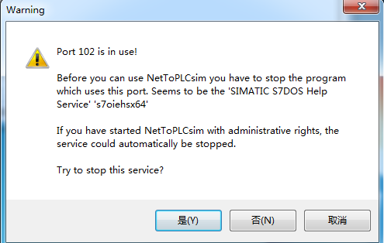

如果两个电脑之间测试，则本地网卡IP网段要与PLC网段一致。若只是本地测试，本地网卡可以作他用譬如上网（IP在其他网段），NetPLCsim网络地址可以使用127.0.0.1（不需要添加微软lookback网卡）。

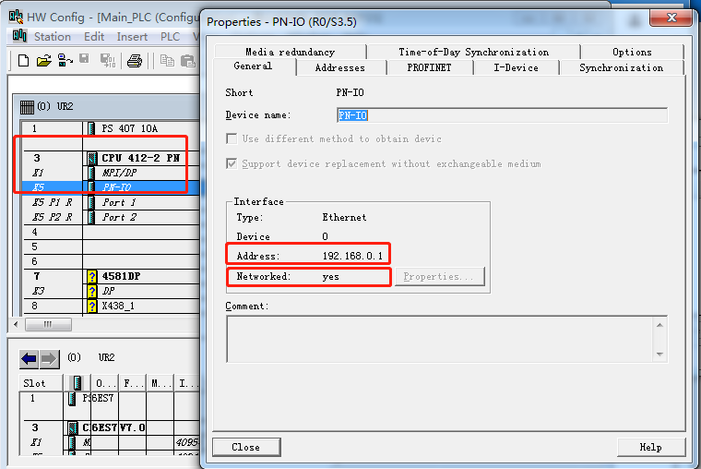

如果CPU不带网口，则需要加CP-343-1PROFINET I/O通讯模块。

在SIMATIC Manager的PG/PC接口中选择PLCSim.TCPIP.1，而且PLCSim使用TCP/IP协议。

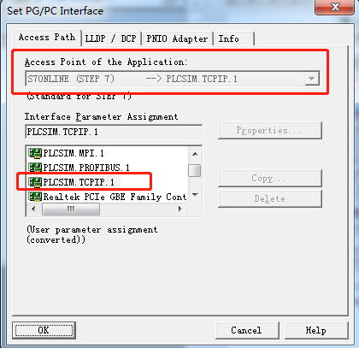

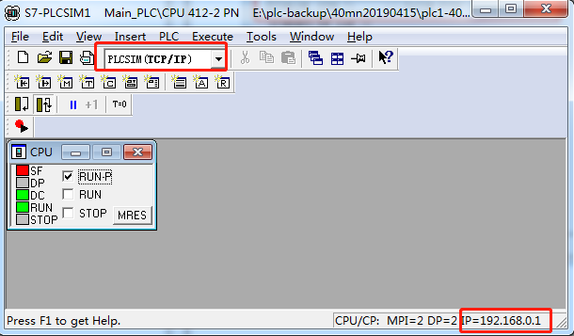

PLC项目需要下载到PLCSim模拟器中，保存PLC，以后使用只需要打开保存的PLC文件。如果修改PLC梯形图程序，则及时”Save PLC”。

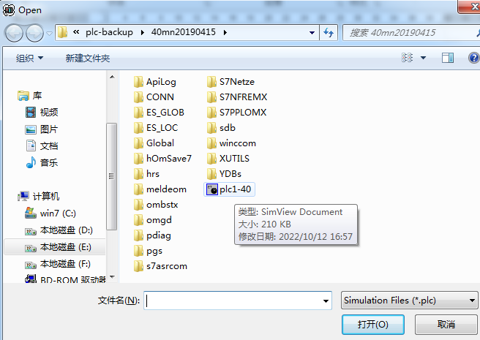

模拟器正常运行后，打开NetToPLCSim配置网络。

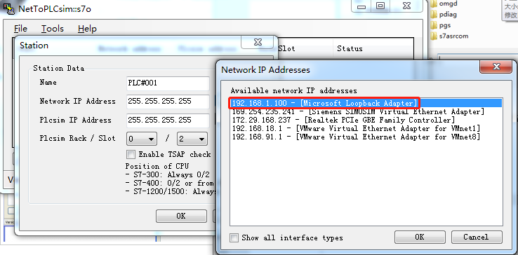

网络地址也可以手动填 127.0.0.1 。

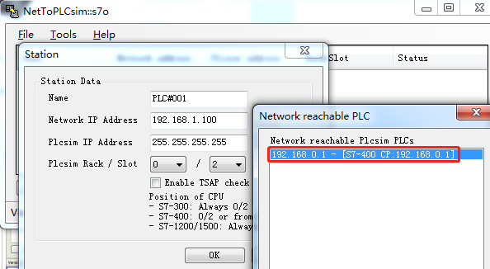

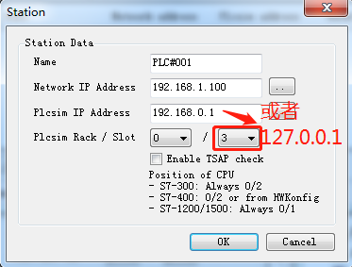

注意Slot数值（PS电池占2个槽时，CPU槽号就是3，否则就是2），在HWConfig中可以看到。

“Start Server”后，状态如下：

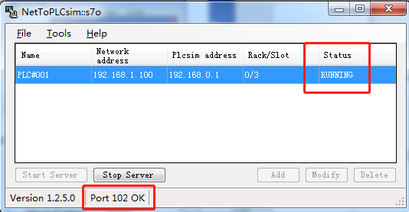

运行 jupyter notebook（最受欢迎的Python IDE，要求Chrome谷歌或者firefox火狐浏览器，方便快速测试原型）。

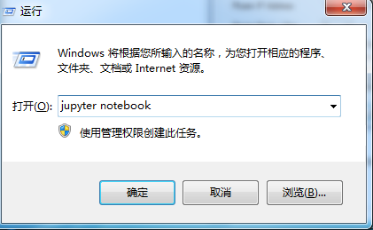

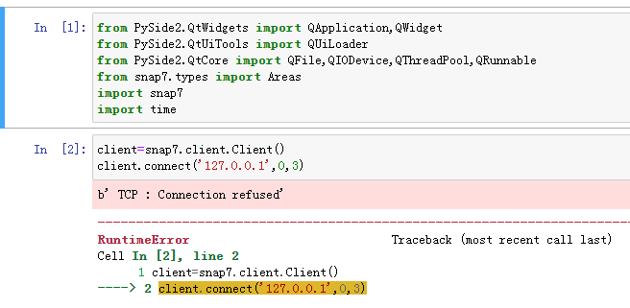

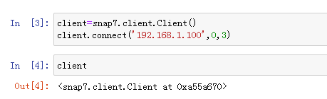

连接正确，返回Client对象。

在S7-PLCSIM中菜单Insert或按F2 插入输入变量（Insert Variable）。

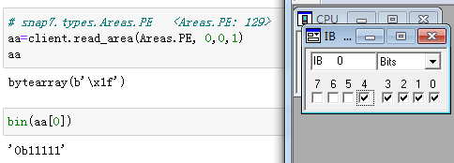

使用read_area函数读时，注意snap7.types.Areas。

PE这里是外围输入（P外围，E是德文input）。

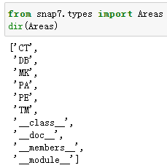

CT： Counter 计数器

DB： DataBlock 数据块

PA：数字量输出

PE：数字量输入

TM：Timer 定时器

**二、常见问题**

1、要求什么版本的Simatic Manager？

答： Step7 v 5.5及以上。PCS7_V82_1 ISO带的就是5.5版本。

2、能否用于TIA博途模拟？

答：不能。可以使用Javafx2（https://alexsentcha.wordpress.com/libnodave-exchange-data-with-siemens-plc-2/javafx-exchange-data-with-siemens-plc/）

3、检测不到PLC。

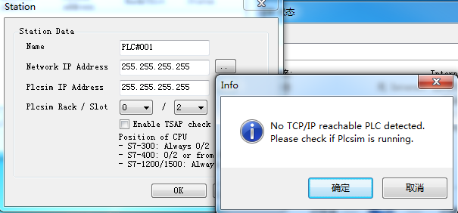

检查SIMATIC Manager中PG/PC接口与PLCSIM协议（修改后者，前者会对应改变）。

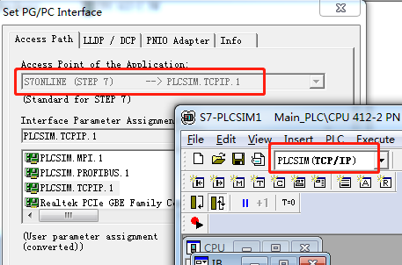

4、停止s7oiehsx服务，会有什么影响？

此服务若不运行，则SIMATIC Manager不能选择Interface界面接口，PLCSIM不能选择协议。

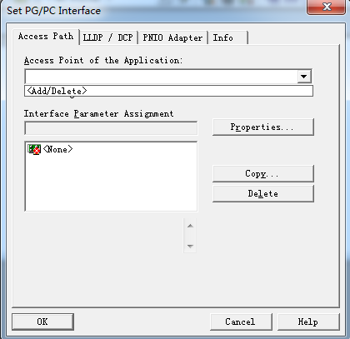

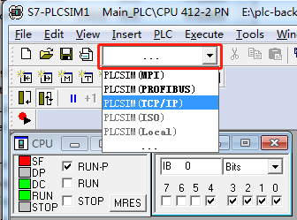

而s7oiehsx服务会占用102端口。

如果先启用PLCSIM再开启NetToPLCSim，则PLCSIM无法选择协议，NetToPLCSim也看不到PLC。可以关掉SIMATIC Manager、PLCSIM后重新启动，或者重新启动s7oiehsx服务。

第一步先启动NetToPLCSim。

***以下无内容**